Anexa nr.23
la Documentația standard
nr. ocds-b3wdp1-MD-1747223560216

Specificații de preț
[Acest tabel va fi completat de către ofertant în coloanele 5,6,7,8 și 11 la necesitate, iar de către autoritatea contractantă – în coloanele 1,2,3,4,9,10]
Numărul procedurii de achiziție: ocds-b3wdp1-MD-1747223560216 din 14.05.2025

Obiectul achiziției: Materiale electrice
Cod CPV | Denumirea bunurilor | Unitatea de măsură | Canti-tatea | Preţ unitar (fără TVA) | Preţ unitar (cu TVA) | Suma  fără  TVA | Suma  cu TVA | Termenul de  livrare/prestare | Clasificație bugetară (IBAN)
1 | 2 | 3 | 4 | 5 | 6 | 7 | 8 | 9 | 10
Lotul 1.
31224000-2 | Priza exterioara | buc | 50 |  |  |  |  | Livrarea se va efectua în condiții DDP la adresa cumpărătorului, mun. Chișinău, bul. Dacia 80/3, minimum 25% din cantitatea totală în decurs de 10 zile după semnarea contractului, restanța în decurs de 10 zile conform solicitare, înaintate la adresa de email. Timpul de livrare: luni-vineri, orele 08:00-16:30
31224000-2 | Priza exterioara dublă | buc | 30
31224000-2 | Intrerupator interior | buc | 50
31224000-2 | Intrerupator interior | buc | 50
31224000-2 | Intrerupator exterior | buc | 50
31224000-2 | Intrerupator exterior | buc | 50
31224000-2 | Priza interioara | buc | 20
31224000-2 | Siguranta automata | buc | 50
31224000-2 | Siguranta automata | buc | 40
31224000-2 | Siguranta automata | buc | 15
31224000-2 | Doză pentru priză | buc | 200
31224000-2 | Trecere dulie | buc | 70
31224000-2 | Lampa LED tub, 600mm | buc | 1000
31224000-2 | Lampă LED E27 | buc | 50
31224000-2 | Lampa LED tub, 1200mm | buc | 1000
31224000-2 | Plafoniera rotunda E27, IP54 | buc | 10
31224000-2 | Panou de distributie aparent | buc | 5
31224000-2 | Panou de distributie aparent | buc | 5
31224000-2 | Panou electric echipat | buc | 5
31224000-2 | Conector WAGO conector-3 (sau analogic cu corespunderea totală a specificațiilor tehnice) | buc | 300
31224000-2 | Conexiune forbox | seturi | 10
31224000-2 | Bec LED | buc | 30
31224000-2 | Tub led - 1.2m | buc | 500
31224000-2 | Priza trifazata fixa | buc | 5
31224000-2 | Priza trifazata mobila | buc | 5
31224000-2 | Fisa trifazata mobila | buc | 10
31224000-2 | Priza triplă bloc 3 module  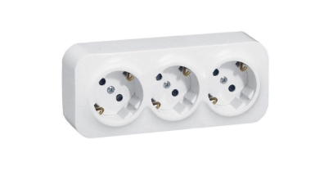 | buc | 10
31224000-2 | Banda izolanta autoadeziva | buc | 36
31224000-2 | Canal cablu zincat cu capac | buc | 5
31224000-2 | Furtun metalic pentru cablu | m | 300
31224000-2 | Cablu electric | m | 200
31224000-2 | Cablu electric | m | 300
31224000-2 | Cablu electric | m | 30
31224000-2 | Contor electric trifazat | buc | 10
31224000-2 | Contor de energie electrică trifazat | buc | 2
31224000-2 | Termocontractabila | buc | 10
31224000-2 | Releu bistabil cu impulsuri | buc | 10
31224000-2 | Intrerupator unitar | buc | 10
31224000-2 | Corp de iluminat incastrat | buc | 10
31224000-2 | Corp de iluminat incastrat | buc | 10
31224000-2 | Corp de iluminat incastrat | buc | 10
31224000-2 | Corp de iluminat incastrat | buc | 20
31224000-2 | Tub fluorescent 18w | buc | 100
31224000-2 | Tub fluorescent 18w | buc | 100
31224000-2 | Corp de iluminat pentru tuburi LED 1200 mm, aparent | buc | 50
31224000-2 | Corp de iluminat pentru tuburi LED 600 mm, aparent | buc | 20
31224000-2 | Corp de iluminat pentru tuburi LED 600 mm, incastrat, pentru tavan armstrong (600x600 mm) | buc | 20
 | Tub fluorescent 36w | buc | 100
 | Tub fluorescent 36w | buc | 100
 | Tub fluorescent 58w | buc | 100
 | Bec LED 5w | buc | 50
 | Banda electroizolatoare profesionala 19mm x 20m cîte 8 de fiecare | buc | 40
 | Cablu de control | m | 240
 | Mănuși dielectrice | buc | 5
 | Corp balizaj luminos joasă tensiune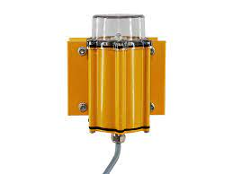 | buc | 30
 | Tub gofrat | m | 100
 | Cutie pentru prize | buc | 100
 | Cutie de distribuție | buc | 10
 | Contact Element  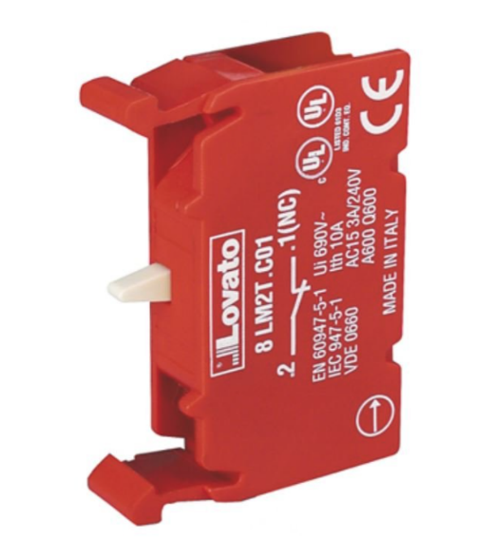 | buc | 15
 | 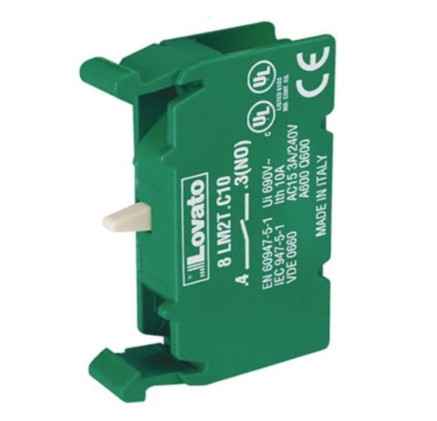  Contact Element | buc | 15
 | Cablu PV1 4mm2 | m | 50
 | Cablu PV1 4mm2 | m | 50
 | Tub termoretractabil | m | 10
 | Tub metalic flexibil cu izolație PVC | m | 50
 | Cutie de distribuţie | buc | 10
 | Priza exterioara triplă | buc | 10
 | Ventilator | buc | 1
 | Țeavă de ventilare | m | 2
 | Grilaj de ventilare cu sită | buc | 1
 | Releu de timp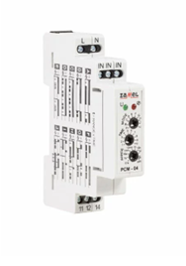 | buc | 1
 | Etichetă (birca)  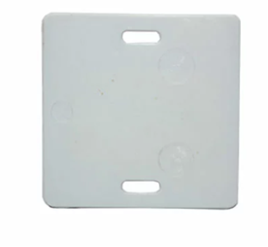 | buc | 50
 | Cutie de distribuţie | buc | 10
 | Prelungitor cu filtru | buc. | 15
 | Prelungitor cu filtru | buc. | 15
 | Corp de iluminat LED, pentru panouri Armstrong | buc. | 30
 | Corp de iluminat stradal LED  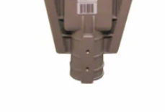 | buc. | 12
 | 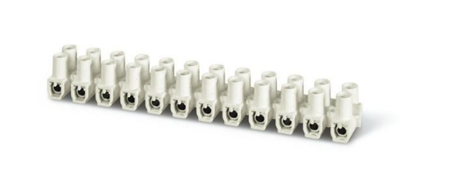  Cleme şir | șiruri | 5

Semnat:_______________ Numele, Prenumele:_____________________________ În calitate de: ______________

Ofertantul: ___________________ Adresa: ________________________________________________________

